TIẾP CẬN TIM BẨM SINH-BS TƯỞNG

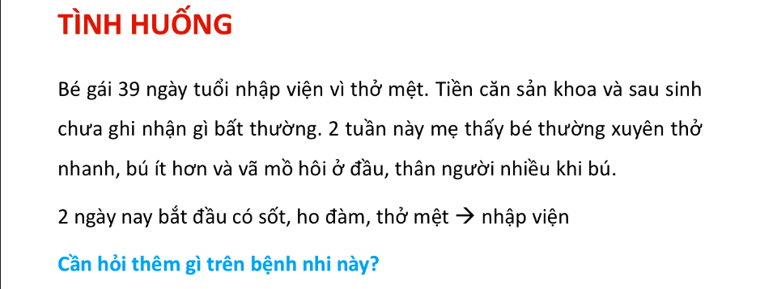

Thở mệt => đầu tiên xem có suy hô hấp không? Có shock?

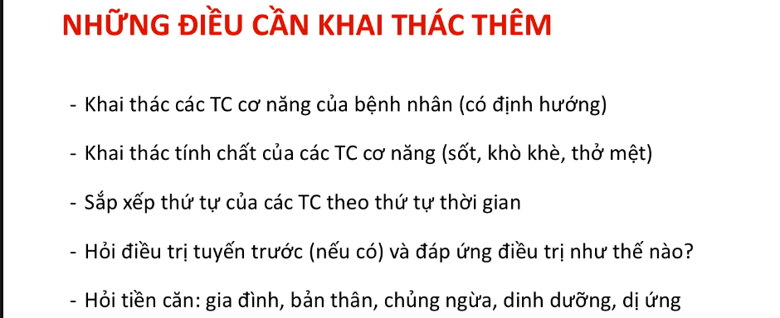

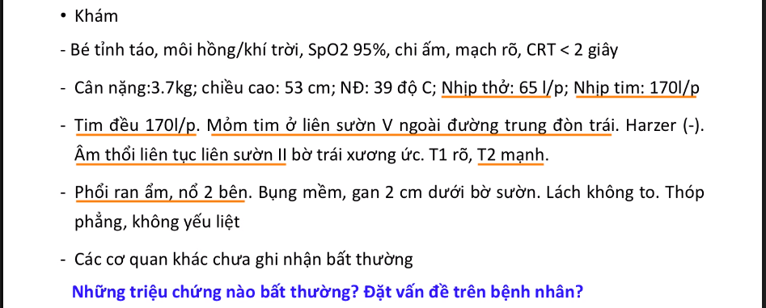

Gan 2cm dưới bờ sườn: 39 ngày tuổi chắc là bình thường.

Đặt vấn đề:

* Suy hô hấp: tại đường hô hấp,thở nhanh theo tuổi, co lõm, tím, thay đổi tri giác, thay đổi nhịp tim, HA, SpO2. Nhịp thở, nhịp tim có thể tăng do sốt (sốt tăng 1 độ thì tăng nhịp thở 7 lần, nhịp tim 10 lần). Quan trọng nhất là tri giác với tím có đáp ứng oxy hay không (bệnh nhân này không có tím, và rối loạn tri giác hơi bứt rứt thôi). Bệnh nhân này suy hô hấp nhẹ do thở tăng, nhịp tim tăng, chưa cần thở oxy. Bệnh nhân này chưa có shock , CRT nhỏ hơn 2s mà, nên đo thêm huyết áp nữa để đánh giá thực sự có sốc không.
* Nhiễm trùng hô hấp dưới: thở nhanh, phổi có ran nổ
* Tim bẩm sinh: khám bất thường ở tim là chắc chắn có TBS rồi.
* Suy tim: vẫn phải đặt ra vì việc bỏ bú, thở nhanh đã xảy ra cách 2 tuần rồi,mà lúc đó không sốt ho gì hết, không có bệnh hô hấp ảnh hưởng tới cái này.

Phân độ theo ROSS nghĩa là đang nói suy tim mạn, mà suy tim mạn thì phải có nguyên nhân, thường là TBS là hàng đầu.

Mình đặt vấn đề TBS rồi biện luận ra có suy tim hay không.

Suy tim có nhóm tc:

* Giảm cung lượng tim: bú kém, vã mồ hôi, thời gian bú kéo dài
* Ứ huyết: phù, gan to, tĩnh mạch cảnh nổi
* Tại tim: gallop T3

Bệnh nhân này chỉ có triệu chứng gợi suy tim là bú kém, thở nhanh. Nhưng bé có nhiễm trủng hô hấp dưới thì vẫn thở nhanh được mà. Nên bé này có suy tim thì chưa rõ trên lâm sàng lắm

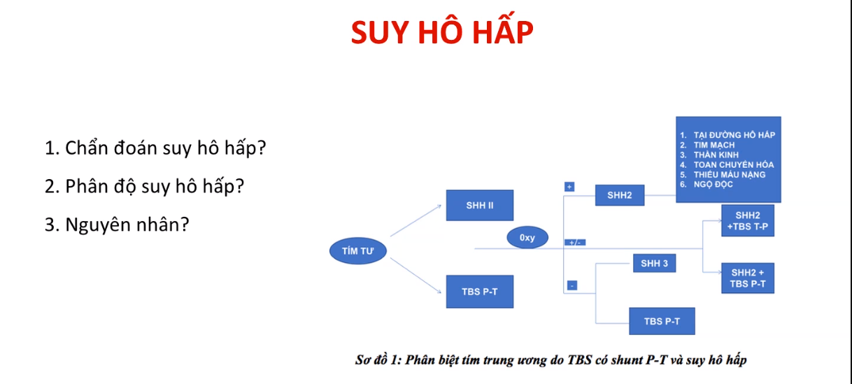 Suy hô hấp này chưa nặng, nên không cần thở oxy. Quan trọng là tìm nguyên nhân suy hô hấp là gì?

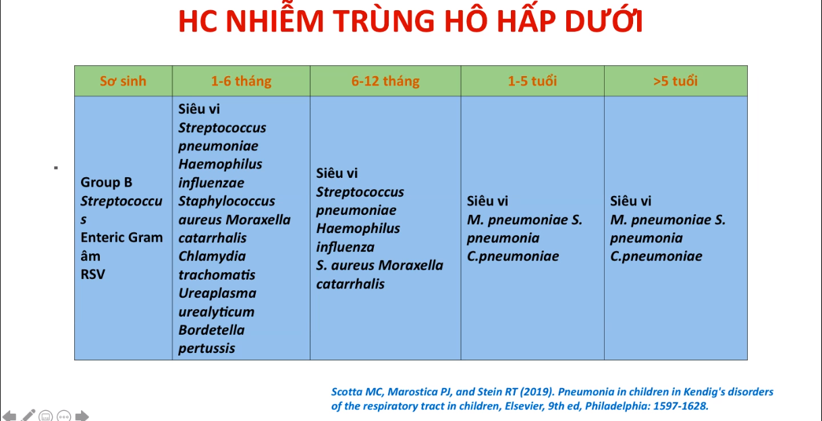

Bé từ 1-6 tháng nguyên nhân thường gặp là siêu vi là hàng đầu, phế cầu, Hib, Staphylococus. Quan trọng là phải xem bé đã được chích ngừa chưa. Phế cầu chích sớm nhất là 6 tuần.

Phế cầu: có 2 loại là phế cầu Synflorix và phế cầu PREVENAR 13 (cái này có những typ của Synflorix và bổ sung thêm typ 13 luôn, có thể chích từ 6 tuần tuổi luôn) , hai này là dịch vụ (HiB mới là tiêm chủng mở rộng và dịch vụ). Nếu chích ngừa rồi thì nguy cơ nhiễm những tác nhân này ít nghĩ đến.

TIẾP CẬN TIM BẨM SINH

1. TBS tím hay không?

Muốn tím thấy trên lâm sàng thì Hb từ 3g/dL trở lên.

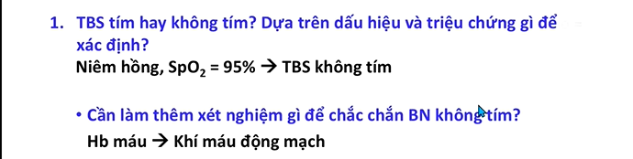

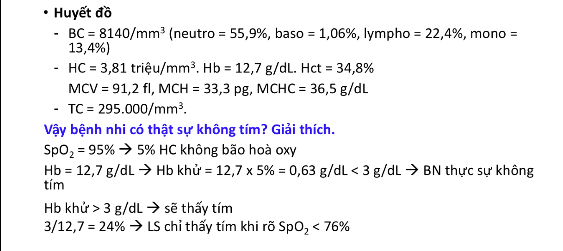

Muốn bệnh nhân tím thì Hb khử >= 3g/dL. Ca này chỉ thấy rõ khi SpO2 <76% thôi.

Một số trường hợp, không phải lúc nào cũng thấy rõ trên lâm sàng, tím kín đáo quá không thấy được => phải thử khí máu để xem PaO2 có giảm hay không. Nếu PaO2 giảm thì coi chừng tím rồi đó, nhưng mình không nhận ra được trên lâm sàng?? (kì quá…) đặc biệt là những trẻ thiếu máu, đa hồng cầu khó nhìn ra tím lắm. Vì vậy bắt buộc tính Hb khử, xem xem thiếu máu, đa hồng cầu. Nếu cần thiết nữa thì làm khí máu động mạch.

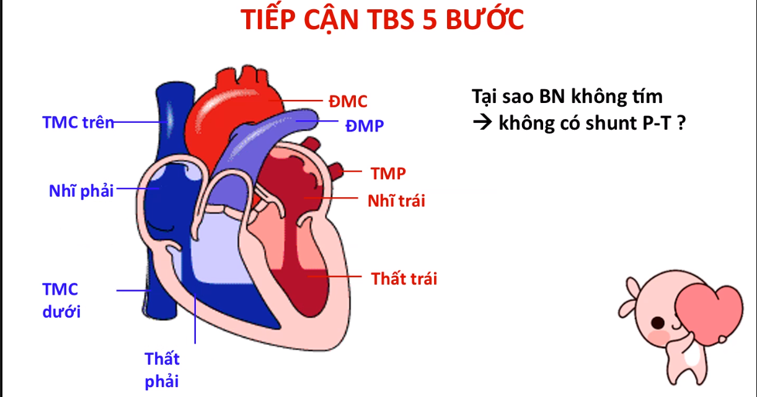Tim bấm sinh tím mà có luồng thông P-T thì mới tím. Nếu tim BS mà không có luồng thông P-T thì làm sao mà tím được. => tim bẩm sinh không tím đồng nghĩa với không có shunt P-T

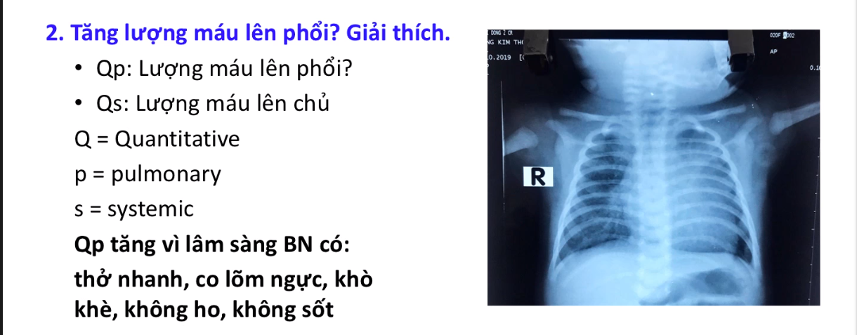

Hình ảnh phế nang thì có tính hợp lưu, phía trên có hình ảnh viêm phổi xóa mờ bờ tim luôn rồi.

Tăng tuần hoàn phổi chủ động: mạch máu ra 1/3 ngoài phế trường luôn,. Xquang tăng tuần hoàn phổi chủ động đồng nghĩa là TBS có shunt trái-phải

Không thấy hình ảnh mô kẽ: kerley,.. nên không nghĩ tăng tuần hoàn phổi thụ động

Khi hỏi tăng lưu lượng máu lên phổi không?: ( thì có 5 đáp án)

* Giảm lưu lượng máu lên phổi thứ phát : còn gọi là hc Eisenmenger , hay còn gọi là hình ảnh cắt cụt.
* Giảm lưu lượng máu lên phổi nguyên phát
* Tăng tuần hoàn máu lên phổi chủ động
* Tăng tuần hoàn máu lên phổi thụ động
* Lưu lượng máu lên phổi bình thường

Lâm sàng tăng lưu lượng máu lên phổi bình thường, giảm, hay tăng?:

* Tăng lưu lượng máu lên phổi: Bé thở mệt, thở nhanh từ 2 tuần trước ngay cả khi không có bệnh lí hô hấp => là triệu chứng của tăng lưu lượng máu lên phổi. Hai cơ chế chính thở nhanh là do tăng thông khí (để bù trừ cho việc tăng tưới máu, là V/Q đó hả) và do chèn ép đường thở. Ứ máu nên dễ nhiễm trùng hô hấp dưới
* Giảm lưu lượng máu lên phổi: thở nhanh sâu chỉ xảy ra trong trường hợp lên cơn tím (để thải CO2). Còn thường thì không thở nhanh. Triệu chứng thường gặp là ứ máu tĩnh mạch vùng đầu mặt cổ,mà vùng này là vi trùng kị khí, nên dễ nhiễm trùng sau răng này nọ , nên dễ nhiễm trùng hô hấp trên. Còn tăng lưu lượng máu lên phổi thì dễ nhiễm trung hô hấp dưới. Nhưng không đồng nghĩa với tăng lưu lượng máu lên phổi là chỉ nhiễm trùng hô hấp dưới mà không nhiễm trùng hô hấp trên, ngược lại, giảm lưu lượng máu lên phổi cũng vậy.

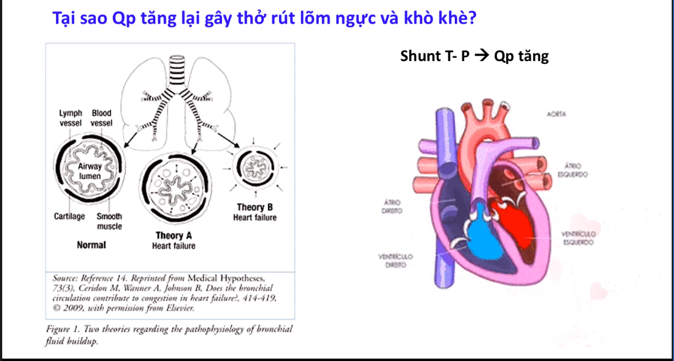

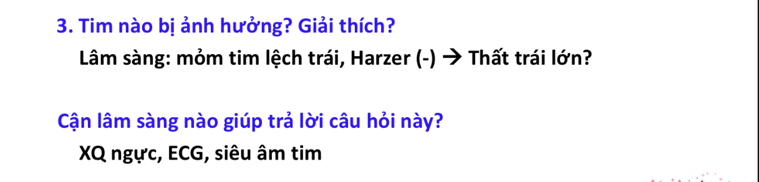

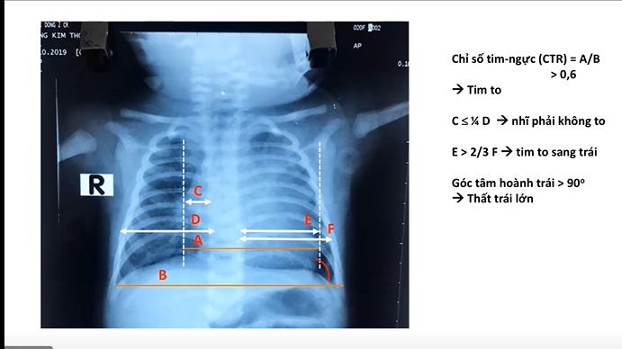

Muốn confirm thêm lần nữa, thì dùng thêm ECG hoặc siêu âm.

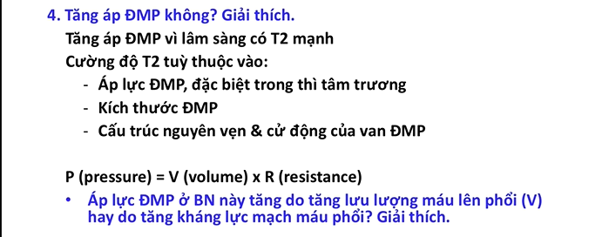

Áp lực phổi phụ thuộc kháng lực và lưu lượng máu.

T2 đanh mạnh là TAP.

Làm sao biết nó là tăng lưu lượng hay tăng kháng lực:

* Lưu lượng: không có tím, có triệu chứng tăng lưu lượng viêm phổi tái đi tái lại, thở nhanh ngay cả khi không có bệnh lí hô hấp. Xquang thấy lớn tim trái (vì máu lên nhiều thì về tim trái mới nhiều, nên mới lớn thất trái), cung động mạch phổi phồng (do máu đi qua nhiều) , click phụt máu thời kì tâm thu van đmp (do máu qua van ddmp nhiều) , tăng gánh tâm trương thất trái. Âm thổi mà mình nghe là âm thổi của hẹp phổi cơ năng do máu qua nhiều quá.
* GĐ 2: kháng lực phổi tăng nhưng vẫn nhỏ hơn hoặc băng kháng lực hệ thống thôi: tím, nhưng tím khi gắng sức (gắng sức nhiều, nhu cầu oxy tăng, thiếu oxy, gây ra giãn mạch hệ thống nhưng lại tăng kháng lực mạch máu phổi nên shunt P-T thoáng qua, khi kháng lực tăng rồi, thì tăng gánh áp lực thất phải: T3 thất phải, dày thất phải). Muốn chuyển tăng lưu lượng sang tăng kháng lực (nghĩa là thay đổi độ đàn hồi mạch máu phổi) thì cần thời gian. Không thể nào bé 39 ngày tuổi mà chuyển qua như vậy được vì thời gian không đủ.
* GĐ 3: tím ngay khi nghỉ ngơi, giảm lưu lượng máu lên phổi, X quang cắt cụt (Eissenmenger), triệu chứng suy tim phải (báng bụng, gan to, tĩnh mạch cảnh nổi) , hình ảnh cắt cụt (hay còn gọi là hc Eisenmenger). Nói tới hc Eisenmenger đồng nghĩa với TAP gđ 3, kháng lực mạch máu phổi lớn hơn kháng lực mạch máu hệ thống

Bé này: có triệu chứng tăng lưu lượng máu lên phổi, có TAP, nhưng chưa tím khi gắng sức, x quang thấy rốn phổi đậm ,mạch máu ra ngoài 1/3 phế trường nên bé này là gđ tăng lưu lượng máu lên phổi.

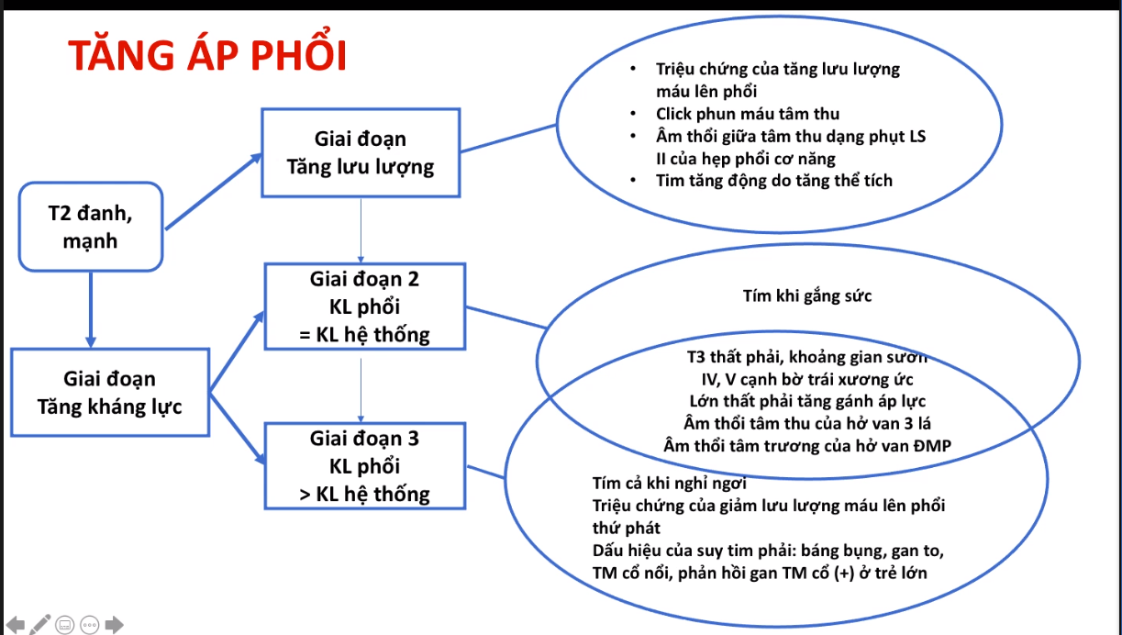

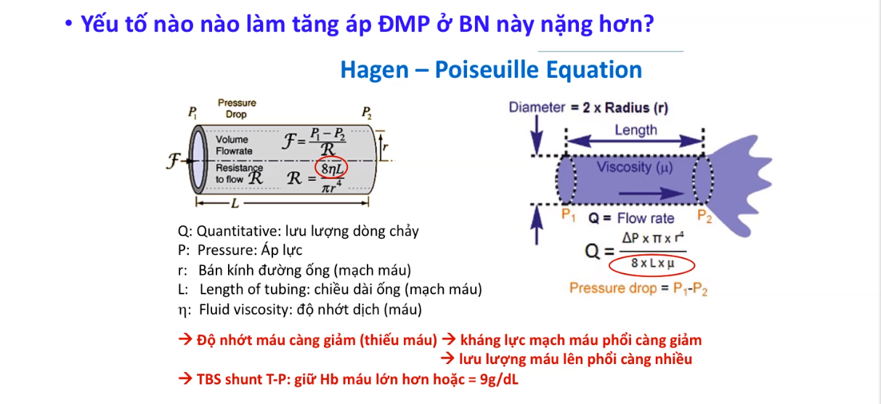

Yếu tố làm tăng áp đm phổi nặng hơn ở bé: viêm phổi, thiếu máu (xem hb, bé này không có thiếu máu nên không phải cái này làm tăng nặng hơn áp phổi). Còn việc tồn tại tăng kháng lực mạch máu phổi ở trẻ này là không phù hợp lắm (vì nếu tăng áp phổi tồn tại, kháng lực mạch máu còn cao, chưa về bình thường thì máu đâu lên phổi nhiều)

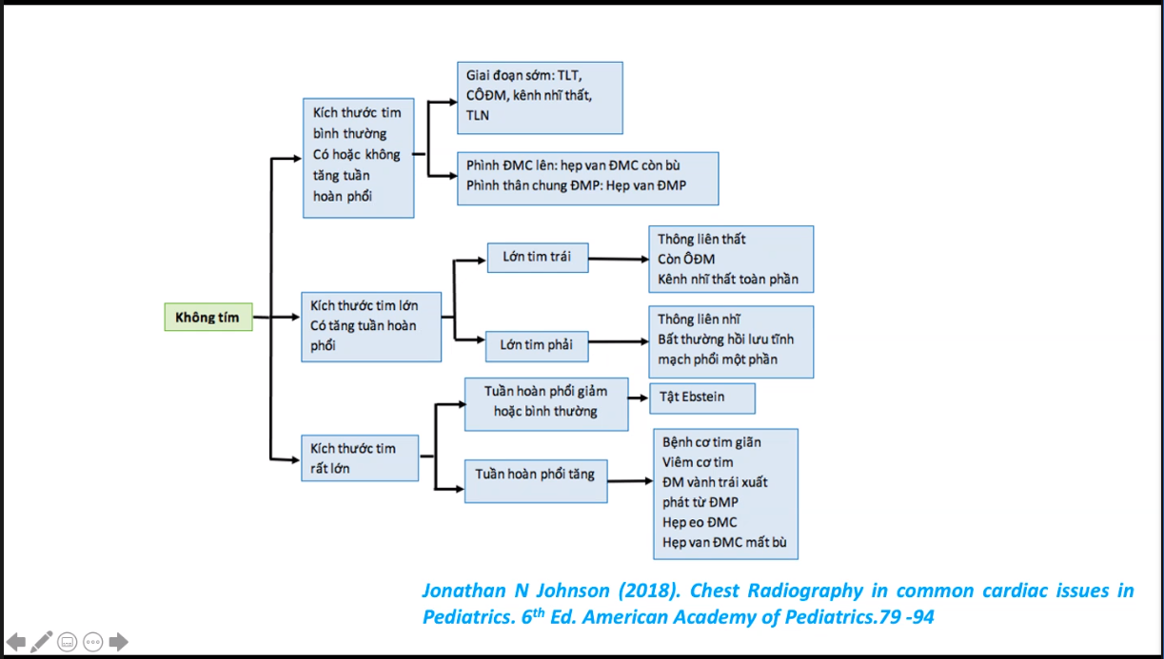

Không tím, tăng tuần hoàn phổi, lớn tim trái => có VSD, PDA, kênh nhĩ thất toàn phần

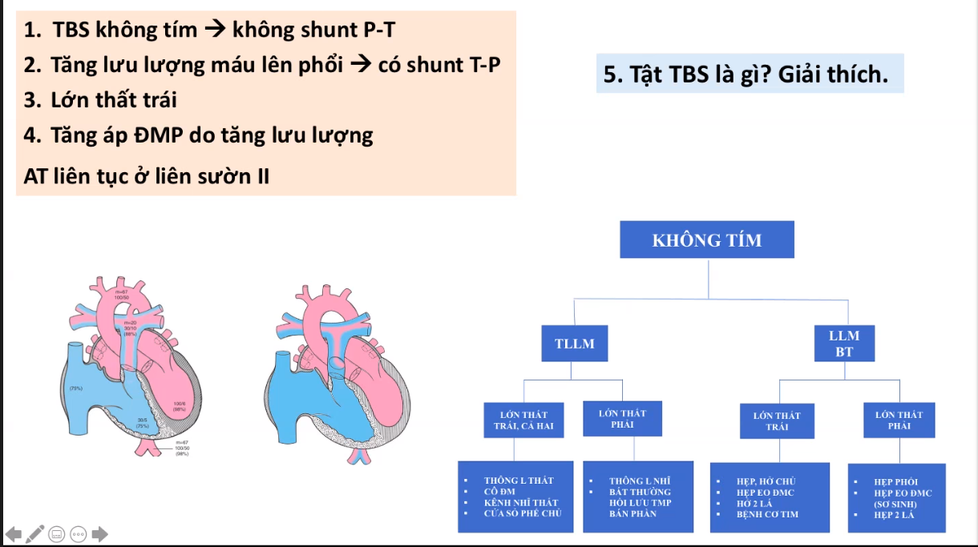 Âm thổi liên tục ở LS II: chỉ có thể là còn ống động mạch hoặc cửa sổ phế chủ (là sự thông nối đm chủ với động mạch phổi ở vùng thân của động mạch phổi) . Về mặt tần suất thì ít gặp hơn nên bé này chẩn đoán là còn ống động mạch => đề nghị siêu âm tim

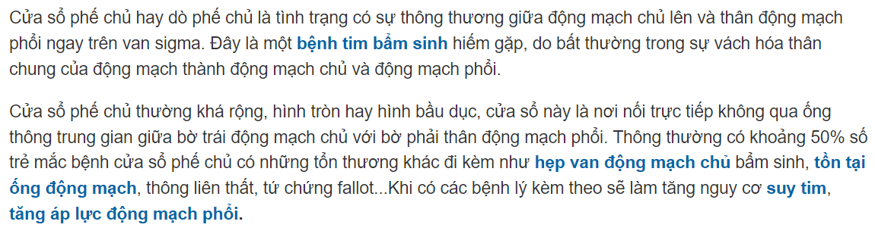

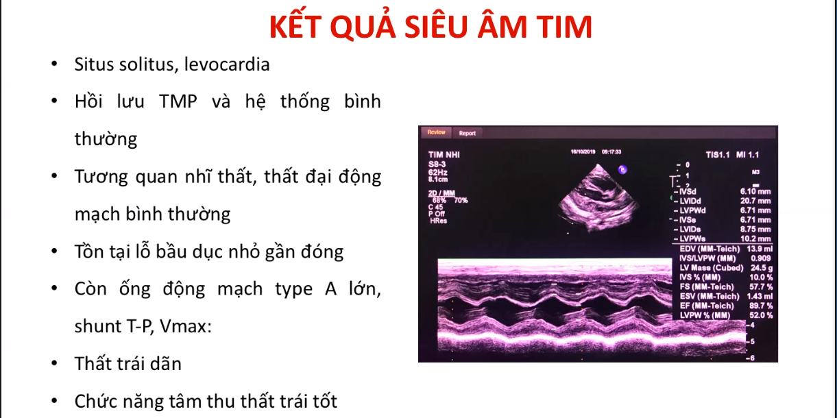

Type A: co ở đầu phổi, rộng ở đầu chủ.

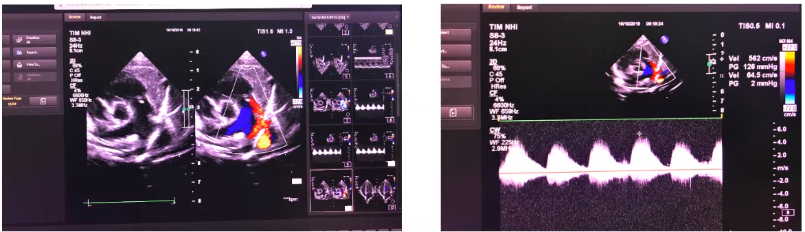

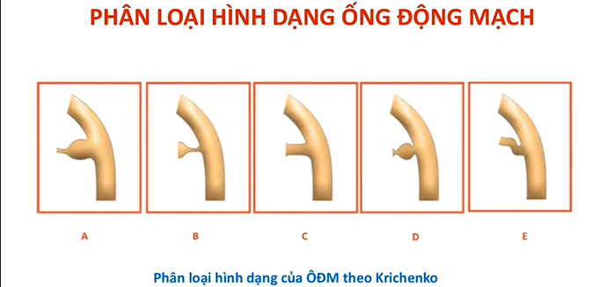

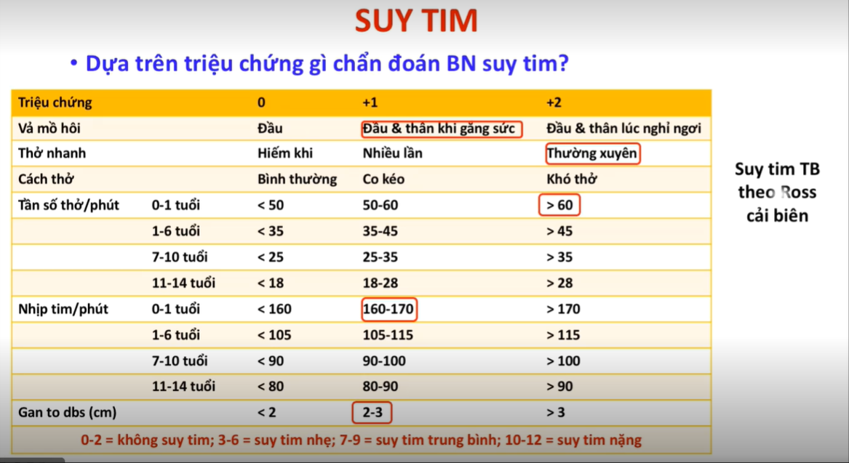

Bé này được 5 điểm => suy tim nhẹ thôi, cũng phù hợp vì bé chưa có suy dinh dưỡng gì hết, chưa ảnh hưởng phát triển thể chất

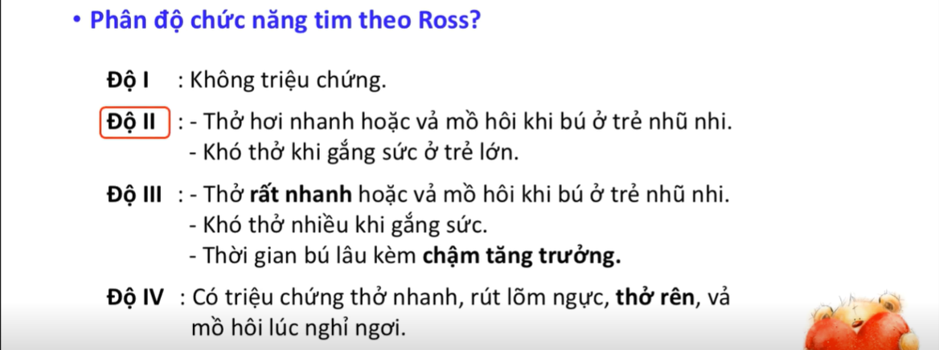

Không chậm tăng trưởng: nên chỉ mức độ II thôi.

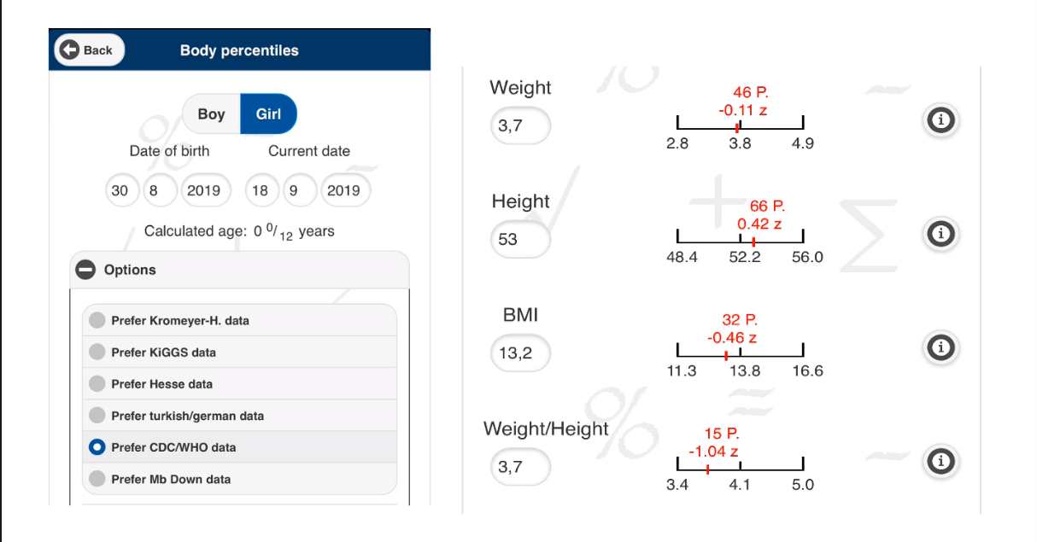

Bảng này để đánh giá dinh dưỡng

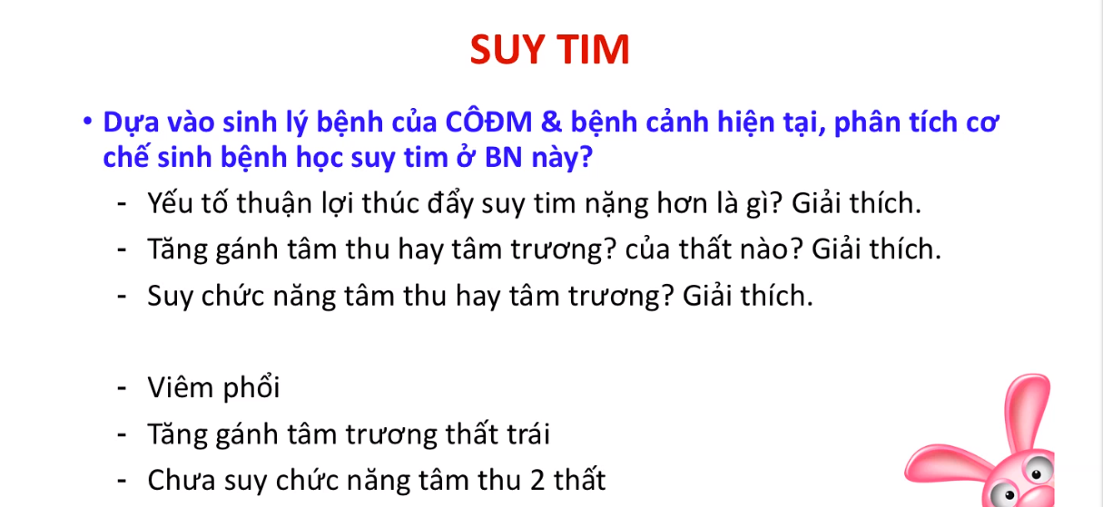

Bé này có viêm phổi, suy tim mạn mức độ nhẹ thôi (suy tim độ II). Điều trị:

CO = SV x HR (SV gồm tiền tải, hậu tải, sức co bóp cơ tim)

* Tăng tiền tải tim trái, nhưng bé không vô bệnh cảnh phù phổi, nên chỉ cần giảm tiền tải chậm thôi, dùng thuốc uống thôi.
* Tăng tiên tải nghĩa là tăng R, thì sẽ tăng sức căng thành tăng (T) , theo định luật Laplace, tăng T thì hậu tải tăng. Như vậy bệnh nhân này có cần giảm hậu tải không? Có, giảm hậu tải tim trái là mình phải dùng giãn mạch hệ thống, là dùng ACEI
* Chức năng co bóp ca này bình thường: EF và FS?? Bình thường, nên mình không cần thuốc tăng co bóp cơ tim.

Như vậy, về mặt cơ chế thì mình dùng thuốc giảm tiền tải và hậu tải tim trái (vậy là dùng lợi tiểu và ACE) Nhưng phải xem có chống chỉ định của ACEI , lợi tiểu không mới được dùng.

Điều trị: phải coi có suy tim cấp không? Suy tim mạn thì độ mấy? cơ chế của nó là gì? Yếu tố thúc đẩy làm nặng lên là gì (viêm phổi, thiếu máu, rối loạn nhịp, rối loạn điện giải) thì mình phải kiểm soát hết.

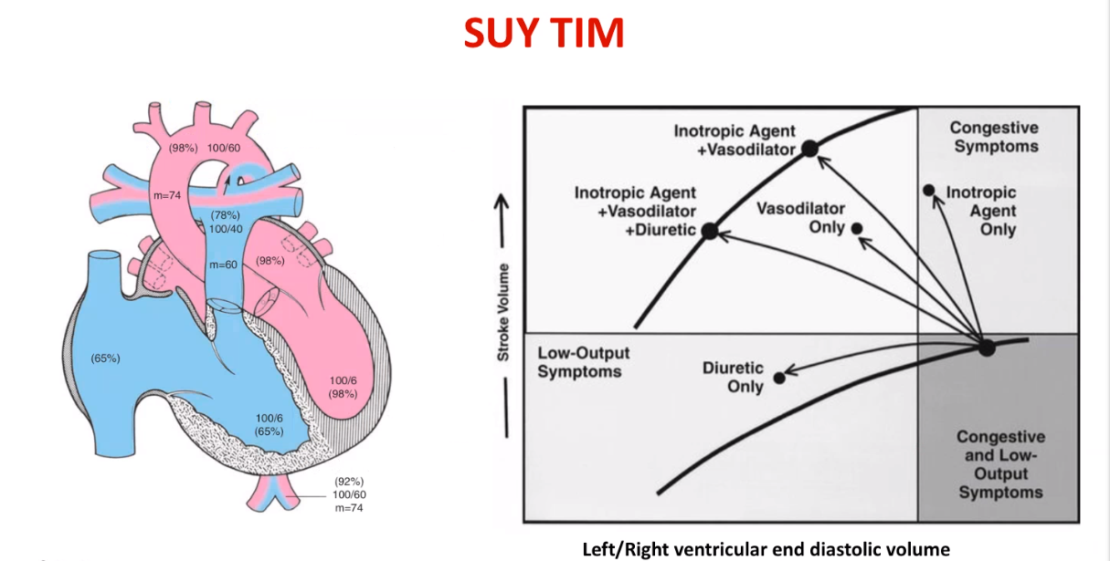

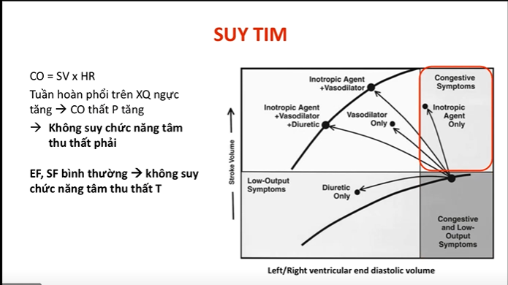

Bệnh nhân này cần ACEI và lợi tiểu.

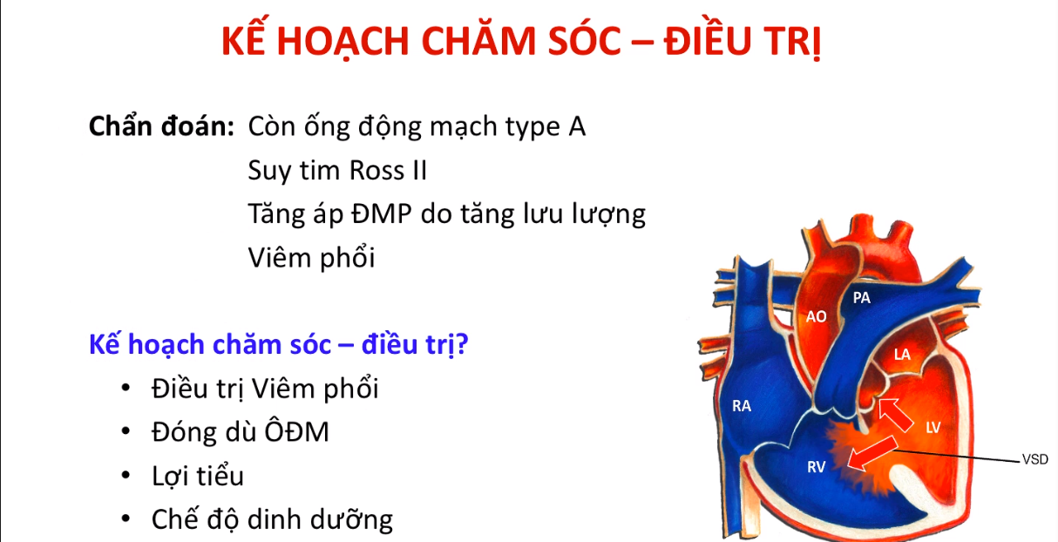

Thường thì ống động mạch là để trên 3 tháng, Nhưng bé này viêm phổi, suy tim nên cần cân nhắc đống ống động mạch lại.

Ống động mạch lớn , nên dùng ACEI nguy cơ hạ áp, làm giảm tưới máu chi dưới và ruột, nên không dùng ACEI trên ca này. Nên bé này chỉ dùng lợi tiểu thôi.

Đóng ống động mạch thì mình sẽ can thiệp bằng thông tim. 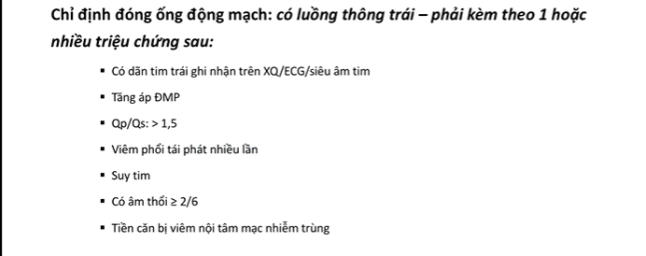

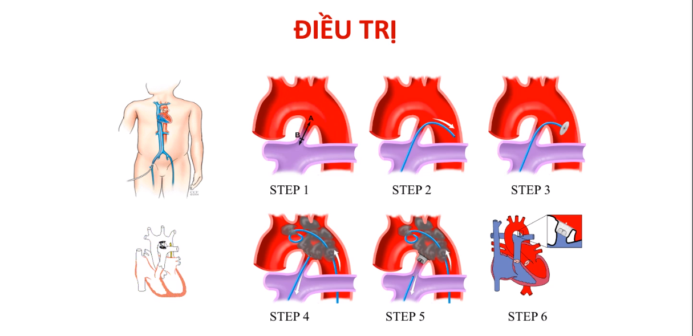

Dùng cái guide đi từ tĩnh mạch đùi => vô tĩnh mạch chủ dưới => thất phải => đi qua ống động mạch qua bên đm chủ rồi bung dù.

Bệnh nhân này nên đóng dù đi vì bé đã qua tuổi sơ sinh rồi, có biến chứng rồi thì cần phải can thiệp cho bé. Đóng bằng dù thì làm được cho ở type A, B, C

Biến chứng sau khi đóng dù cần theo dõi?:

Tại sao sau khi đóng dù ống động mạch không cần uống Aspirin, còn đóng thông liên nhĩ thì phải uống ASA?

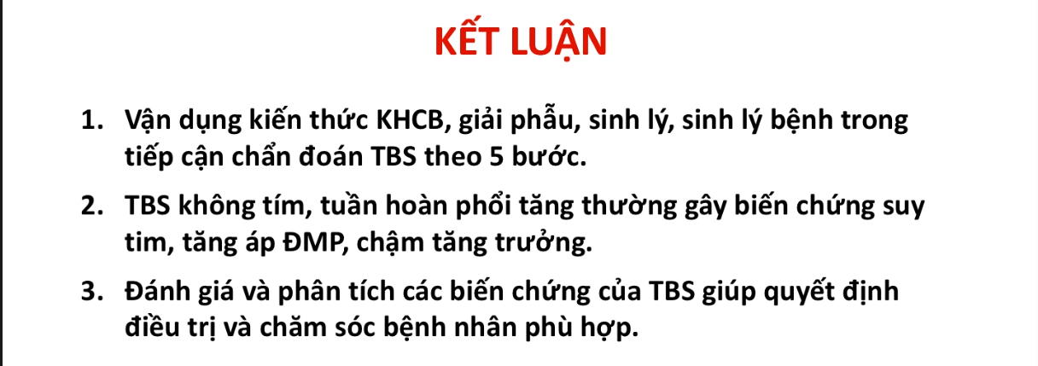

Kháng lực mạch máu phổi tăng rồi, Eisenmenger rồi: dùng thuốc giãn đm mạch phổi: Sildenafil một thời gian, nếu kháng lực giảm xuống thì người ta mới xem xét xem đóng ống động mạch được không. Lúc kháng lực mạch máu phổi cao mà đóng là bé đột tử trên bàn thông tim luôn.

Phải xem shunt T-P này có biến chứng gì? Những biến chứng hay gặp là suy tim, TAP, suy dinh dưỡng, viêm phổi tái đi tái lại.